**محاکمه دیپلمات - تروریست جمهوری اسلامی و عواملش در بلژیک!**

**بهرام رحمانی**

[**bahram.rehmani@gmail.com**](mailto:bahram.rehmani@gmail.com)

**دادگاه کیفری آنتورپ در شمال بلژیک که رسیدگی به پرونده اسدالله اسدی، مامور اطلاعاتی ایران را که به عنوان دبیر سوم سفارت این کشور به وین اعزام شده بود، ماه آینده صادر خواهد کرد.**

**احکام سه همدست او نیز که به شرکت در طرح بمب‌گذاری در گردهمایی سازمان مجاهدین خلق در پاریس در سال ۲۰۱۸ متهم هستند، هم‌زمان اعلام خواهد شد. این افراد پیش از اجرای این طرح شناسایی و بازداشت شدند.**

**دومین جلسه دادگاه اسدالله اسدی دیپلمات - تروریست جمهوری اسلامی ایران و سه ایرانی‌ بلژیکی که گفته شده همدست او بوده‌اند به اتهام برنامه‌ریزی برای حمله به گردهمایی مجاهدین خلق ۱۳ آذر ۱۳۹۹ - ۳ دسامبر ۲۰۲۰ برگزار شد.**

**اسدی در جلسه اول و دوم دادگاه هم حاضر نشده و مدعی‌ست که مصونیت دیپلماتیک دارد. اما دادستان فدرال بلژیک از دادگاه درخواست ۲۰ سال زندان برای او کرده است. وکیل اسدی در غیابش از او در دادگاه دفاع کرد.**

**اسدی ۴۸ ساله نخستین دیپلمات جمهوری اسلامی ایران و از عالی‌ترین مقام اطلاعاتی جمهوری اسلامی ایران است که به اتهام دست داشتن در یک «اقدام تروریستی در خاک اروپا» محاکمه می‌شود.**

**تروریسم دولتی جمهوری اسلامی ایران به اندازه عمر حاکمیت نکبت‌بارش تاریخچه طولانی دارد. تاکنون تعدادی از تروریست‌های ایرانی و غیرایرانی وابسته به این حکومت در برخی کشورهای منطقه و اروپا و ... دستگیر و زندانی و محاکمه شده‌اند. برخی دولت‌ها نیز به خاطر حفظ منافع اقتصادی و سیاسی و دیپلماتیک خود آشکار و پنهان با جمهوری اسلامی سازش کرده‌اند و پرونده‌های تروریستی جمهوری اسلامی را بسته‌اند و یا به فعالیت‌های آن‌ها در خاک خود چشم می‌بندند.**

**اما این اولین‌بار در تاریخ جمهوری اسلامی ایران است که یکی از تروریست‌هایش در لباس دیپلمات و به عنوان دبیر سوم سفارت جمهوری اسلامی اتریش در خاک آلمان در حال سازمان‌دهی یک عملیات تروریستی دستگیر و محاکمه می‌شود. همین نمونه به سادگی نشان می‌دهد که جمهوری اسلامی به دلیل ماهیت وحشیانه و تروریستی‌اش حتی ملاحظات و قوانین جا افتاده دیپلماتیک را نیز کنار گذاشته و با برخورداری از مصونیت دیپلماتیک به سازمان‌دهی اعمال تروریستی می‌پردازند. به عبارت دیگر همه سفارت‌خانه‌ها و کنسول‌گری‌های جمهوری اسلامی در سطح جهان یک شعبه ثابت تروریستی و جاسوسی دارند. به همین دلیل است که نیروهای آزادی‌خواه و چپ و سوسیالیست اپوزیسیون رادیکال و سرنگونی‌طلب جمهوری اسلامی که در خارج کشور نیز فعالیت دارند خواهان تعطیلی همه مراکز جمهوری اسلامی در سطح بین‌المللی و اخراج تروریست‌-‌دیپلمات‌های آن به دلیل فعالیت‌های جاسوسی و تروریستی هستند.**

**با این مقدمه به نحوه سازمان‌دهی این ترور که احتمال داشت جان صدها انسان را بگیرد و حتی جامعه ایران را در معرض خطر جنگ قرار دهد می‌اندازیم. حتی حیرت می‌کنیم چگونه شاعری در ظاهر رادیکال علیه جمهوری اسلامی و یا زن و شوهر جوان پناهنده به دام تروریسم دولتی جمهوری اسلامی می‌افتند؟ این سه تن سال‌ها در گردهمایی‌های مجاهدین خلق ایران در پاریس و بلژیک شرکت کرده بودند تا اعتماد فعالین این سازمان را جلب کنند اما در خفا در میان بی‌رحم‌ترین تروریست‌های جمهوری اسلامی جای دارند.**

**جالب‌تر آن است که اسدالله اسدی و سه همدست او قبل از این که موفق به اجرای عملیات هولناک خود شوند در تور پلیس بوده‌اند و در حین ارتکاب جرم و با ابزار جرم نیز دستگیر شده‌‌اند.**

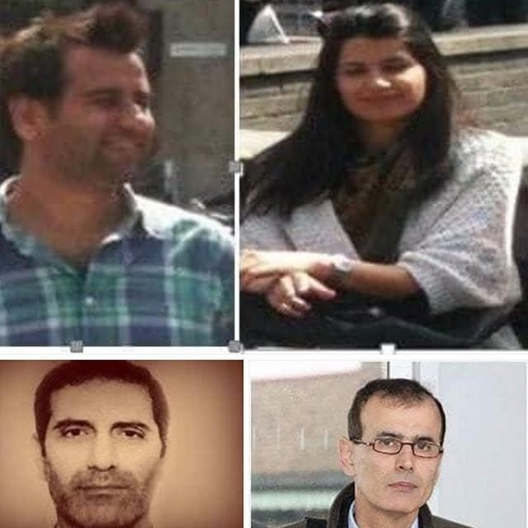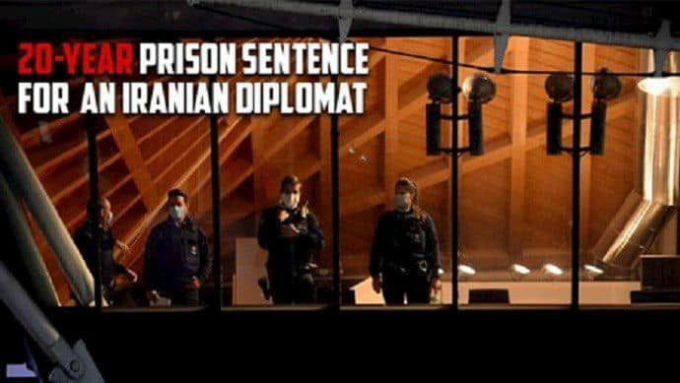

**جمهوری اسلامی ایران همواره اتهامات مربوط به ترور مخالفانش را رد کرده است اما اکنون یک دیپلمات آن توسط یک دادگاه مستقل اروپایی به اتهام «تروریسم» محاکمه می‌شود و نهادهای اطلاعاتی غربی جمهوری ایران را به برنامه‌ریزی برای «بمب‌گذاری» در گردهمایی سالانه‌(۲۱۰۸) سازمان مجاهدین خلق در پاریس متهم کردند.**

**این پرونده چهار متهم دارد. دو نفر آن‌ها یک زوج ایرانی- بلژیکی‌ هستند که با اسدالله اسدی در تابستان سال ۲۰۱۸ در لوکزامبورگ ملاقات کردند.**

**این زوج ایرانی بلژیکی امیر سعدونی و نسیمه نعامی نام دارند که بمب در خودروی آن‌ها پیدا شده است. به گفته یکی از وکلای سعدونی، وزارت اطلاعات ایران از سال ۲۰۰۷ با موکلش تماس داشته و او را تحت فشار گذاشته است.**

**او افزود که در حین سفر موکلش به ایران، وزارت اطلاعات او را تحت فشار گذاشته که اگر با این وزارتخانه همکاری نکند به دولت بلژیک اطلاع می‌دهد او با وجود پناهندگی به ایران سفر کرده است.**

**وکیل سعدونی همکاری موکلش با وزارت اطلاعات را پذیرفت اما گفت از نظر موکلش اقدام او برنامه‌ریزی برای عملیات تروریستی و یا کشتن انسان‌ها نبوده و اسدی به آن‌ها گفته هدف ایجاد سر و صدا و ترساندن مهمانان بوده است.**

**مهرداد عارفانی، ساکن بلژیک، که سابقه عضویت در سازمان مجاهدین خلق را دارد نیز متهم دیگر این پرونده است. دادستان گفته بود عارفانی چندین تلفن و سیم کارت داشته و در تلفنی که موقع بازداشت همراهش بوده، شماره‌ای به اسم «داداشی» ذخیره شده که شماره اسدی بوده است.**

**در یک ژانویه ۲۰۱۵ و ۲۰۱۷ و ۲۰۱۸ تنها چند بار با این تلفن صحبت شده و هیچ‌کس نمی‌داند که راجع به چی صحبت شده است.**

**در مورد تجهیزات کشف‌شده در منزل عارفانی از جمله عینک مجهز به دوربین فیلم‌برداری و یو‌اس‌بی که صدا ضبط می‌کند.**

**دیپلمات ایرانی متهم است که به این زوج که از اعضای سابق سازمان مجاهدین بودند، ۵۰۰ گرم مواد منفجره قوی داده تا در کشوری دیگر منفجر کنند. این زوج ایرانی، به گفته پلیس، بمب را در یک کیف دستی جاسازی می‌کنند و از مسیر بلژیک به سمت فرانسه حرکت می‌کنند؛ بی خبر از این‌که تمام حرکات‌شان آن‌ها و هم‌چنین اسدی زیر نظر پلیس است.**

**این زوج ایرانی سرانجام در خاک بلژیک دستگیر شدند. هم‌زمان پلیس آلمان، در عملیاتی دیگر دیپلمات ایرانی، اسدالله اسدی را به اتهام تهیه و انتقال مواد منفجره دستگیر کرد.**

**در گردهمایی مجاهدین خلق در سال ۲۰۱۸ مقاماتی از جمله رودی جولیانی، وکیل شخصی دونالد ترامپ، یکی از حاضران بود. و در آن نشست سخنرانی کرد. به غیر از جولیانی و هواداران سازمان مجاهدین چهره‌های سیاسی مختلفی، از جمله چند نماینده پارلمان بریتانیا نیز در این برنامه حاضر بودند.**

**مجاهدین غیر از دعوت از مقامات سیاسی و نظامی کشورهایی هم‌چون آمریکا، اسرائیل، عربستان و برخی کشورهای اروپایی برای نشست‌های سالانه خود،، سیاهی لشکر هم جمع می‌کند از جمله از کمپ‌های پناهندگی.**

**پیش‌تر جمعه ۲۷ نوامبر ۲۰۲۰‌-‌۷ آذر ۱۳۹۹ در شهر آنتورپ بلژیک برگزار شد. آنتورپ محل اقامت زوج ایرانی- بلژیکی دو متهم پرونده است که قرار بود در گردهمایی سازمان مجاهدین بمب‌گذاری کنند. آن‌ها حین سفر به پاریس در حالی که بمب پرقدرتی به همراه داشتند دستگیر شدند.**

**اسدالله اسدی هم در نزدیکی شهر فرانکفورت در آلمان بازداشت شد. به گزارش خبرگزاری «آسوشیتدپرس»، اسدی با اتکا بر «مصونیت دیپلماتیک» از حضور در دادگاه روز جمعه سر باز زد.**

**در تاریخ جمعه ۲۷ نوامبر ۲۰۲۰‌-‌۷ آذر ۱۳۹۹، دادستان آنتورپ خواستار ۲۰ سال حبس برای اسدالله اسدی و ۱۵ تا ۱۸ سال زندان علیه سه همدست او شد. دادستان فدرال بلژیک در کیفر خواست خود در برابر دادگاه آنتورپ، اسدالله اسدی، دبیر سوم سفارت ایران در وین، را به «اقدام برای قتل با ماهیت تروریستی» و «مشارکت در اقدامات یک گروه تروریستی» متهم کرد و علیه او خواستار ۲۰ سال زندان شد.**

**اسدالله اسدی به گفته دادسرای فدرال بلژیک در پوشش دیپلماتیک، مامور وزارت اطلاعات ایران است و بر اساس تحقیقات قضائی در بلژیک، سازمان‌دهنده طرح خنثی شده بمب‌گذاری در گردهمایی سازمان مجاهدین خلق در پاریس است که در سال ۲۰۱۸ در ویلپنت برگزار شد.**

**دادستان برای سه همدست او که همگی دستگیر و در بلژیک در بازداشت بسر می‌برند ۱۵ تا ۱۸ سال زندان تقاضا کرد.**

**دادستان فدرال بلژیک بر اساس تحقیقات قضایی انجام گرفته در چند کشور اروپائی، اسدالله اسدی را «هماهنگ‌کننده» طرح «تروریستی» بمب‌گذاری در اجتماع سازمان مجاهدین خلق دانست و از همین رو علیه او حداکثر مجازات قانونی پیش‌بینی شده در این باره را تقاضا کرد.**

**اسدالله اسدی، ۴۸ ساله،  در روز اول ژوئیه ۲۰۱۸ در آلمان دستگیر شد و در اکتبر همان سال در اختیار دستگاه قضایی بلژیک قرار گرفت.**

**بر اساس تصاویر نشان داده شده در جلسه دادگاه، او در روز ۲۸ ژوئن ۲۰۱۸ در حالی که با کلاه حصیری بر سر و دروبین عکاسی به دوش، خود را به شکل یک جهانگرد درآورده بود، در یک پیتزا فروشی در شهر لوکزامبورگ بسته حاوی بمب را به دو همدست خود، امیر سعدونی و نسیمه نعامی می‌سپارد. این دو تن روز ۳۰ ژوئن در حالی که برای بمب‌گذاری عازم پاریس بودند در بروکسل دستگیر شدند و بمب ساخته شده از ۵۰۰ گرم پروکسید اسِتون و چاشنی آن در اتوموبیل آن‌ها یافته شد.**

**دادستان برای هر یک از این دو تن، امیر سعدونی، ۴۰ ساله، و همسر او نسیمه نعامی، ۳۶ ساله، ۱۸ سال حبس تقاضا کرد.**

**همدست دیگر این سه تن، مهرداد عارفانی نام دارد که بر اساس تحقیقات قضایی مامور سرویس‌های اطلاعاتی جمهوری اسلامی ایران است. او در حوالی ساعت ۱۹ روز ۳۰ ژوئن، در حالی‌که، بی‌خبر از دستگیری امیر سعدونی و نسیمه نعامی، رسیدن آن دو تن را انتظار می‌کشید، در یک پارکینگ در «ویلپنت»، محل برگزاری گردهمایی مجاهدین، دستگیر شد. او وظیفه داشت این دو تن را برای بمب‌گذاری به همایش یادشده هدایت کند. دادستان در کیفرخواست خود برای او ۱۵ سال حبس تقاضا کرد.**

**به گزارش نیویورک تایمز، اسدی در جلسه روز جمعه دادگاه به توسل به برخورداری از مصونیت دیپلماتیک شرکت نکرد. دادستانی بلژیک گفت با توجه به این‌که اسدی در سفارت جمهوری اسلامی ایران در اتریش کار می‌کرده، ولی در آلمان بازداشت شده، نمی‌تواند به مصونیت دیپلماتیک استناد کند.**

**وزارت خارجه جمهوری اسلامی نیز بی‌شرمانه و وقیحانه بازداشت او را «نقض مصونیت دیپلماتیک» خوانده و محکوم کرده است.**

**اولین جلسه دادگاه رسیدگی به اتهامات او سه متهم دیگر این پرونده، روز جمعه ؟؟؟ در شهر آنتورپ بلژیک تشکیل شد. در غیاب متهم اصلی، وکیل او دفاع از او را برعهده داشت.**

**امیر سعدونی و نسیمه نعامی، زوج ایرانی - بلژیکی که بمب در خودروی آن‌ها پیدا شد، و مهرداد عارفانی، ساکن بلژیک و عضو پیشین سازمان مجاهدین خلق دیگر متهمان پرونده اند.**

**دادستانی درخواست مجازات بین پنج تا بیست سال زندان برای این دیپلمات ایرانی و دیگر متهمان کرده‌ است. بنا بر این گزارش، دادگاه حکم خود را تا اواخر سال جاری یا اوایل سال آینده میلادی صادر خواهد کرد.**

**اسدالله اسدی، دبیر سوم وقت سفارت ایران در اتریش، و سه تبعه دیگر ایران در تیرماه سال ۱۳۹۷ بازداشت شدند. به گفته پلیس بلژیک آن‌ها قصد داشتند از آنتورپ راهی پاریس شوند که نشست سازمان مجاهدین خلق قرار بود آن‌جا برگزار شود.**

**این اولین بار است که یک دیپلمات ارشد ایرانی به اتهام دست داشتن در توطئه برای تروردر اروپا محاکمه می‌شود.**

**به نوشته نیویورک تایمز، اسدی قصد داشت در یک پیتزافروشی در لوکزامبورگ، مواد منفجره را به متهمان دیگر تحویل دهد. تصاویری که نشریه اکسپرس منتشر کرد، او در پیتزا فروشی در کنار امیر سعدونی ۴۰ ساله و همسرش نسیمه نعامی ۳۶ ساله نشسته و بسته‌ای را به آن‌ها تحویل داده که گویا یک بمب قدرتمند در آن بوده است. این بسته حاوی بیش از یک پوند مواد منفجره پروکسید استون بوده است.**

**این ماده منفجره به دلیل دشواری کشف آن، از سوی تروریست‌ها مورد استفاده قرار می‌گیرد. اسدی متهم است که به این زوج به ازای انجام این عملیات ۱۱ هزار و ۷۱۰ یورو پرداخته است.**

**سعدونی و نعامی هر دو به دریافت بسته اذعان کردند اما ادعا کردند که نمی‌دانستند که این بسته حاوی بمب است و فکر می‌کردند این فقط بسته ای است که «سر و صدای زیادی ایجاد می‌کند.»**

**این زن و شوهر در ولوو- سنت- پیر، در شرق بروکسل دستگیر شدند. در چمدان آن‌ها سه وسیله پیدا شد که در پلاستیک پیچیده و در داخل کیسه لوازم بهداشتی پنهان شده بود.**

**«لیبراسیون» روزنامه صبح پاریس یک روز قبل از برگزاری این دادگاه، در مقاله مفصلی نوشته است که در کانون این محاکمه نقش جمهوری اسلامی ایران در ساماندهی این اقدام تروریستی بررسی می‌شود.**

**به گزارش ار اف آی، لیبراسیون می‌نویسد: متهمان این پرونده چهار نفر هستند و مهم‌ترین آنان که نقش رابط  و سازمان‌دهنده عملیات را برعهده داشته یک مأمور وزارت اطلاعات جمهوری اسلامی به اسم اسدالله اسدی است که در پوشش وابسته دیپلماتیک سفارت ایران در اتریش فعالیت می‌کرده است. سه متهم دیگر یک زوج پناهنده ایرانی به نام های امیر سعدونی و نسیمه نعامی هستند که در حومۀ شهر «آن‌وَر» سکونت داشته‌اند و متهم چهارم که لیبراسیون از او به عنوان «شاعر- جاسوس» یاد کرده مهرداد عارفانی نام دارد که وظیفه‌اش شناسایی محل بمب‌گذاری در ژوئن سال ٢٠١٨ بوده است.**

**«جک ریس»، رییس سرویس‌های اطلاعاتی بلژیک در پایان دو سال تحقیق درباره این عملیات نافرجام به این نتیجه رسیده است که طرح حمله انفجاری به گردهم‌آیی سازمان مجاهدین «به اسم حکومت ایران و با تحریک آن ساماندهی شده است.»**

**لیبراسیون افزوده است که از خلال محاکمه‌ای که از فردا در بلژیک شروع می‌شود کشورهای اروپایی بار دیگر با پرونده یک «جنایت دولتی چنان‌که حکومت ایران پیش از این مرتکب شده»، رو‌به‌رو هستند و همین آن‌ها را در وضعیت دشواری قرار داده است.**

**نشریه لیبراسیون بخش مهمی از مقاله مفصل خود را به بازسازی شناسایی، کشف و دستگیری عاملان انفجار نافرجام در این نشست اختصاص داده و نوشته است که دو تن از متهمان یعنی زوج ایرانی که وظیفه کارگذاشتن ماده انفجاری را بر عهده داشتند دو روز پیش از دستگیری در سی‌ام ژوئن ٢٠١٨ با اسدالله اسدی، «دیپلمات» ایرانی در لوکزامبورگ ملاقات کرده بودند و در این ملاقات اسدالله اسدی ماده انفجاری را که قرار بود در گردهم‌آیی مذکور کار گذاشته شود به زوج ایرانی تحویل داده بود.**

**بیست و چهار ساعت پس از این ملاقات سرویس‌های اطلاعاتی بلژیک با اتکاء به اطلاعات دریافت شده از سوی موساد، سرویس‌های جاسوسی اسرائیل، گزارش تازه‌ای می‌نویسند و در آن تصریح می‌کنند که فرد چهارمی به نام مهرداد عارفانی از دیگر اعضای طرح بمب‌گذاری است. ساعاتی پس از دستگیری زوج ایرانی، در حومه شهر پاریس، در سی‌ام ژوئن ٢٠١٨، مهرداد عارفانی نیز دستگیر و به این ترتیب در آخرین دقایق از وقوع انفجار در نشست مجاهدین در شهر «ویلپن» در حومه پاریس جلوگیری می‌شود.**

**بیست و چهار ساعت بعد از دستگیری این سه تن اسدالله اسدی، «جاسوس دیپلمات» ایرانی، نیز در اول ژوئیه به همراه همسر و فرزندش در آلمان دستگیر می‌شود.**

**لیبراسیون می‌افزاید که حکومت ایران با استناد به مصونیت دیپلماتیک اسدالله اسدی خواستار آزادی فوری او می‌شود. اما، مقامات قضایی اتحادیه اروپا با رد این درخواست می‌گویند که مصونیت اسدالله اسدی تنها در اتریش معتبر است. در اول اکتبر سال ٢٠١٨ دولت آلمان دیپلمات - ایرانی را به بلژیک تحویل می‌دهد.**

**اسدالله اسدی متولد ١٩٧١‌-‌١٣۵٠ در شهر خرم آباد است. عضویت او در وزارت اطلاعات جمهوری اسلامی در همین شهر آغاز شده است. به گفته سرویس‌های اطلاعاتی بلژیک اسدی بیش و پیش از هر چیز مامور اطلاعاتی و عضو بخش ٣١٢ وزارت اطلاعات ایران است و به این عنوان هماهنگ‌کننده عملیات انفجار در گردهم‌آیی پیش گفته بوده است. پلیس بلژیک با استناد به حافظه دستگاه رهیاب یا «جی‌پی اس» خودروی اسدی در می‌یابد که او دست‌کم یک‌بار در سال ٢٠١٧ به طور ناشناس در یک اجتماع شورای ملی مقاومت ایران، وابسته به سازمان مجاهدین خلق، شرکت کرده بود.**

**در نیمه نخست سال ٢٠١٨ اسدی سفرهای متعددی به تهران انجام می‌دهد. او تنها کسی است که با سه متهم دیگر در تماس دائمی بوده است. پلیس در منزل مهرداد عارفانی که در شهر ویلپن دستگیر شده به یک تلفن همراه دست یافته که در حافظه‌اش تنها یک شماره تلفن اتریش ضبط شده است. پلیس بعدتر ‌سیم‌کارت این شماره تلفن را در خودروی اسدلله اسدی به دست ‌آورد.**

**به اعتراف امیر سعدونی، اسدالله اسدی در عین حال مسئول و رابط او و همسرش نیز بوده است، هر چند سابقه همکاری سعدونی با ماموران اطلاعاتی ایران قدیمی‌تر است و نام‌برده با فردی که اسدی بعدا جانشین او شد نیز در تماس بوده است. سعدونی تصریح کرده است که بارها اسدی را در شهرهای سالزبورگ، میلان، وین، مونیخ و حتی در ایران ملاقات کرده است. در ایران سعدونی با فرد دیگری به نام «محسن» که مافوق اسدی بوده ملاقات کرده است.**

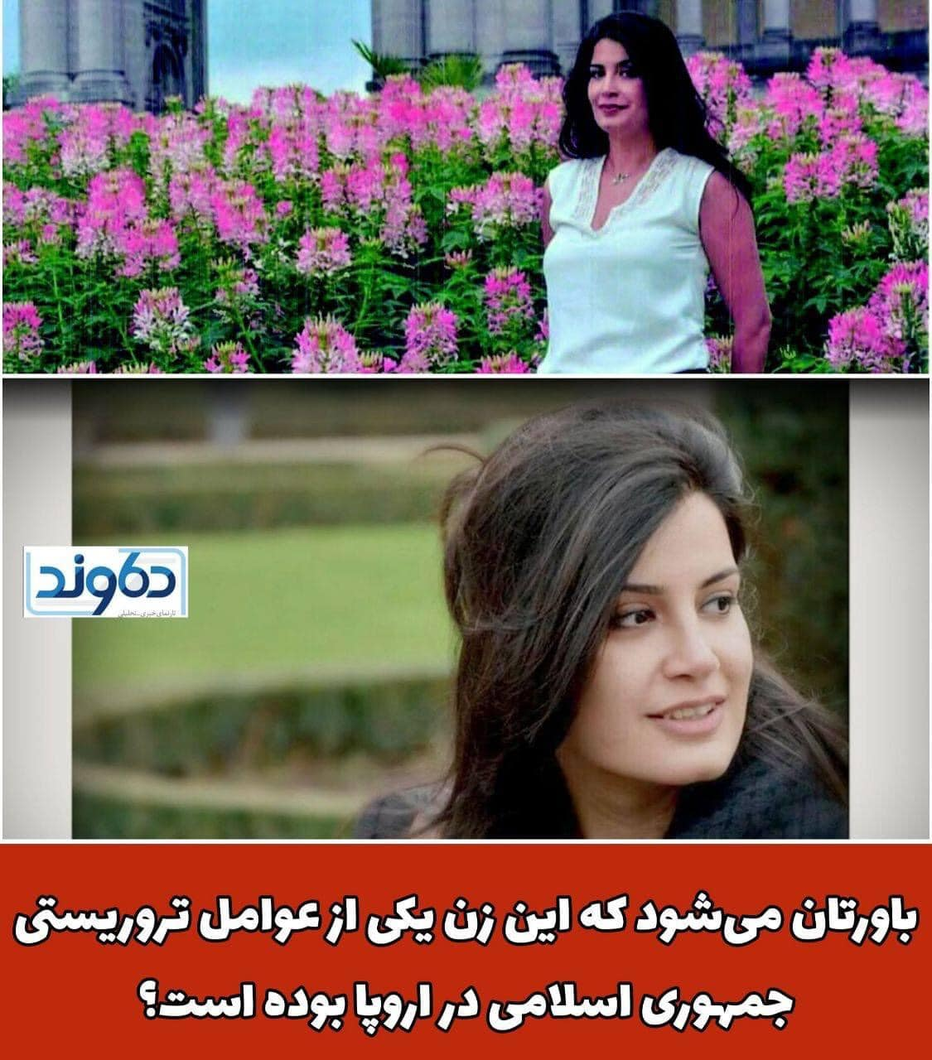

**نسیمه نعامی**

**لیبراسیون می‌پرسد: علت همکاری زوج ایرانی با سرویس‌های اطلاعاتی ایران چه بوده است؟ در پاسخ به این سئوال نسیمه نعامی علت همکاری خود و همسرش را با وزارت اطلاعات ایران، فشارهای این وزارتخانه بر پدرش در ایران عنوان کرده و همسرش، سعدونی، توضیحات بیش‌تری نداده است. لیبراسیون اضافه می‌کند که پلیس در خانه آن‌ها بیش از سی و پنج هزار یورو پول نقد پیدا کرده است و تحقیق درباره منشاء دویست هزار یورو پول نقدی که طی سال‌های اخیر به حساب بانکی آن دو واریز شده ادامه دارد.**

**پلیس مهرداد عارفانی را به عنوان مأمور میدانی معرفی کرده که وظیفه اش جاسوسی سازمان مجاهدین بوده است. در زمان دستگیری او، پلیس در جیب عارفانی به کلید رایانه‌ای دست می‌یابد که در آن سخنان نشست شورای ملی مقاومت ایران، سه روز پیش از برگزاری گردهم‌آیی این گروه ضبط شده بود.**

**لیبراسیون یادآور می‌شود که حکومت تهران دست داشتن خود را در انفجار نافرجام در گردهم‌آیی سازمان مجاهدین تکذیب کرده است. اما، ماجرای این سوءقصد نافرجام به یک بحران دیپلماتیک بدل شد. در بهار سال ٢٠١٨ فرانسه دارایی‌های اسدی در پاریس و یک مسئول بلندپایه وزارت اطلاعات ایران و مدیر امنیت داخلی این کشور را مسدود کرد و با این اقدام نشان داد که این ادعا را نمی‌پذیرد که سوءقصد نافرجام اقدام فردی یک دیپلمات جاسوس ایرانی در اتریش بوده است.**

**اتحادیه اروپا در ژانویه ٢٠١٩ همانند فرانسه، هلند و دانمارک تدابیری مشابه در قبال دولت ایران اتخاذ کرد. با این حال، چهار متهم پرونده دادگاه بلژیک اکنون با خطر بیست سال زندان به اتهام «اقدام برای قتل تروریستی و مشارکت در فعالیت‌های یک گروه تروریستی» رو‌به‌رو هستند.**

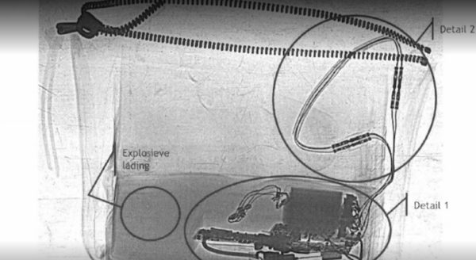

**عکس بمب با اشعه ایکس که در کیف آرایش نسیمه نعامی جاسازی شده بود**

**شبکه رادیو و تلویزیون دولتی فلاندر در بلژیک‌(VRT) در گزارشی تحقیقی و با بررسی اسناد محرمانه اداره امنیت ملی بلژیک روند برنامه‌ریزی برای بمب‌گذاری را بازسازی کرده است که از جمله حاوی جزئیات زیر است:**

**سازمان اطلاعات و امنیت بلژیک مدتی پیش از برگزاری گردهمایی زوج متهم را زیر نظر داشت. این سازمان ۲۵ ژوئن ۲۰۱۸ در پیامی به بخش مبارزه با تروریسم پلیس قضایی بروکسل خبر داد که از طریق سازمان امنیت یک کشور ثالث با خبر شده یک زوج بلژیکی- ایرانی که در آنتورپن زندگی می‌کنند در حال سازماندهی یک بمب‌گذاری در پاریس است.**

**گفته می‌شود منشاء خبر سرویس‌های مخفی آمریکا و یا اسرائیل هستند که طبق معمول اطلاعات را از طریق سازمان امنیتی و اطلاعاتی یک کشور ثالث به اشتراک گذاشته می‌گذارند.**

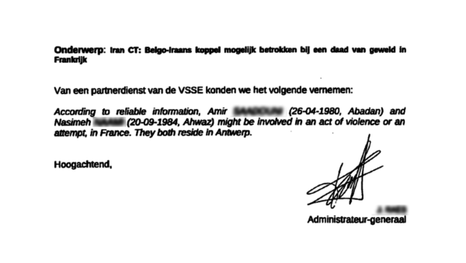

**نامه سازمان امنیت بلژیک به پلیس فدرال بروکسل که به قصد عملیات حرابکارانه دو ایرانی مقیم شهر آنتورپن در پاریس اشاره دارد.**

**هدف بمب‌گذاری گردهمایی سازمان مجاهدین بود که در آن علاوه بر مریم رجوی، افراد مشهور حامی مجاهدین هم‌چون رودی جولیانی، وکیل دونالد ترامپ، اینگرید بتانکورت، نامزد سابق ریاست جمهوری کلمبیا و اعضایی از پارلمان کشورهای اروپایی از جمله بلژیک در آن حضور داشتند.**

**بر اساس یافته‌های پلیس و دستگاه‌های امنیتی، اسدالله اسدی با نام مستعار دانیل دست‌کم از یک سال قبل در حال تحقیق و برنامه‌ریزی عملیات بوده است. او سال ۲۰۱۷ و پیش از برگزاری مراسم سالانه سازمان مجاهدین، اتومبیلی در فرانسه کرایه کرده است.**

**ایمیل‌های این سه نفر در «یاهو» که از طریق آن با هم ارتباط داشته‌اند نیز توسط پلیس خوانده شده است. از جمله این ایمیل که اسدی خطاب نسیمه نوشته است: «من سی سال است در شکار این حرام‌زاده‌ها هستم.»**

**همچنین پیام‌های متنی نشان می‌دهد که این سه نفر اغلب از طریق کدگذاری با هم تبادل اطلاعات می‌کرده‌اند.**

**از تاریخچه سفر آن‌ها و اظهارات یکی از متهمان به نظر می‌رسد که این سه نفر در مکان‌های مختلفی در اروپا از جمله وین، سالزبورگ، مونیخ، میلان، ونیز و در تهران با یک‌دیگر ملاقات کرده‌اند.**

**چیزی که این سه نفر بی‌اطلاع هستند، این است که آن‌ها از مدت‌ها قبل در تحت نظارت نیروهای امنیتی اروپا هستند که آن‌ها را هر لحظه کنترل می‌کنند و از فعالیت‌هایشان عکس می‌گیرند. از جمله «دانیل»‌(اسدالله اسدی) در پوشش یک جهانگرد در سوپرمارکتی در لوکزامبورگ.**

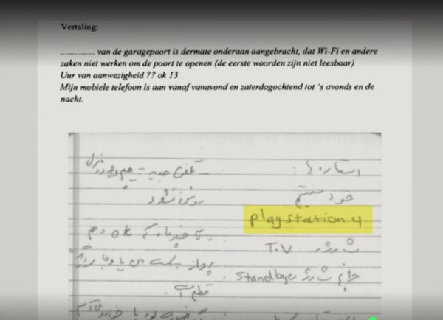

**دست‌خط اسدالله اسدی‌(دانیل) درباره عملیات را پلیس در اتومبیل اجاره ای او پیدا کرد**

**روز ۲۸ ژوئن ۲۰۱۸، اسدی‌(دانیل) که همسر و دو پسر بزرگ‌سال خود را به همراه دارد، هنگامی که در یک رستوران کنار بزرگراه فرانکفورت توقف کرده، توسط ماموران امنیت آلمان متوقف می‌شود.**

**در ماه‌های قبل از حمله، اسدی بیش‌تر و بیش‌تر به ایران سفر کرده بود و هر چه زمان عملیات نزدیک‌تر می‌شد، فاصله سفرها هم کوتاه‌تر بود. سال ۲۰۱۸ او شش بار و آخرین بار یک هفته قبل از زمان عملیات سفر کوتاهی به ایران داشت. یکی از متهمان در توضیح این مسئله گفته است بمب «باید ابتدا در ایران آزمایش می‌شد.»**

**در اتومبیل فورد قرمز رنگ S-MAX اجاره‌ای، پلیس به مدارک زیادی دسترسی پیدا می‌کند. یکی از ماموران گفته است: «انگار وارد غار علی بابا شدیم.»**

**اطلاعات ذخیره شده در سیستم ناویگیتور اتومبیل نشان می‌دهد او در همان سال‌(احتمالا برای شناسایی) به سالن محل برگزاری مراسم و هم‌چنین هتلی که مهمانان مهم سازمان مجاهدین در آن اقامت می‌کردند، رفته است. بنابراین، عملیات شناسایی یک سال پیش از اقدام به بمب‌گذاری انجام شده است.**

**در اتومبیل یادداشتی دست‌نویس نیز حاوی آدرس این محل‌ها پیدا شد. از جمله دیگر یافته‌های داخل خودروی اسدالله اسدی، یک دفترچه با دستورالعمل‌های فارسی در مورد نحوه استفاده از بمب با رمز «Playstation۴» است.**

**روز ۲۵ ژوئن ۲۰۱۸ امیر و نسیمه در تراس پیتزا‌هات لوکزامبورگ یک بسته حاوی بمب، یک تلفن همراه با سیم‌کارت اتریش و پاکت حاوی ۲۲ هزار یورو از اسدالله اسدی که او را به نام دانیل می‌شناسند، دریافت می‌کنند. رمز عملیات «Playstation۴» است و پیام‌های رمز هم حول همین بازی می‌گردند.**

**در روزهای بعد، پیام‌های متنی گسترده‌ای بین این سه نفر رد و بدل شد: «ما بازی کردیم»، «اگر اجازه بدی، ما می‌رویم». زوج بلژیکی- ایرانی با ارسال این پیام‌ها می‌گوید اکنون می‌دانند که بمب چگونه کار می‌کند.**

**روز ۳۰ ژوئن زوج بلژیکی- ایرانی با یک مرسدس بنز نو آبی رنگ به سوی پاریس می‌روند. امیر رانندگی می‌کند و نسیمه از طریق اس‌ام اس با دانیل در تماس است: «همه چیز ردیف است، تیم تو برنده میشه، ما جایزه را می‌بریم، انشالله، با مهر خداحافظ.»**

**آن‌ها برای کمک به برگزاری گردهمایی ثبت نام کرده‌اند، بنابراین کارت کارکنان را دارند تا مجبور به عبور از چک امنیتی نباشند.**

**زوج ایرانی- بلژیکی پس از خروج از بروکسل توسط نیروهای امنیتی متوقف و بازداشت می‌شوند. ربات خنثی‌کننده بمب یک بمب انفجاری ۵۰۰ گرمی TATP را در چمدان کشف می‌کند که در کیف وسایل آرایش نسیمه پنهان شده است.**

**یک پاکت با ۲۲ هزار یورو پول نقد نیز در ماشین یافت می‌شود.**

**گزارش سرویس خنثی‌سازی مواد منفجره در پلیس نشان می‌دهد که بمب حرفه‌ای مونتاژ شده است، یک قطعه منحصر به فرد آن با چاپ سه‌بعدی ایجاد شده و حاوی مکانیسم اشتعال بی‌سیم است که می‌تواند از فاصله‌ی چند صد متری فعال شود.**

**بمب در حین خنثی‌کردن منفجر می‌شود. شدت انفجار به حدی است که یک افسر حدود صد متر دورتر ایستاده، به طور سطحی آسیب می‌بیند.**

**زوجی که قرار بود بمب‌گذاری کنند، نسیمه نعامی متولد ۱۳۶۳ اهواز و امیر سعدونی متولد ۱۳۵۹ در آبادان هستند.**

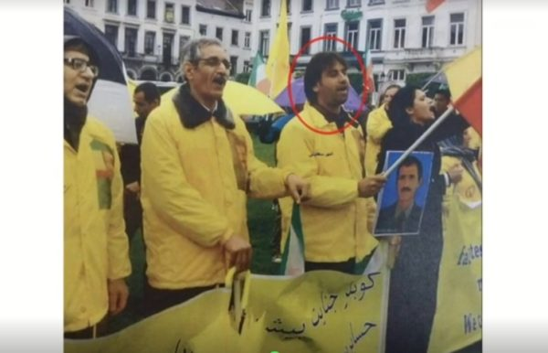

**سعدونی در تظاهرات سازمان مجاهدین در آنتورپن**

**امیر از سال ۲۰۰۳ در بلژیک زندگی می‌کند و سابق بر این کارگر بندر و انباردار بوده است.**

**نسیمه در سال ۲۰۱۰ در بلژیک به عنوان پناهنده ایرانی پذیرفته شده است. او با این که پناهنده است از ۲۰۱۰ تا ۲۰۱۸، ۱۳ بار و اغلب با ویزای تجاری ایران، به ایران سفر کرده است؛ ویزایی که ردی در پاسپورت به جا نمی‌گذارد.**

**آن‌ها در شهر آنتورپن بلژیک سکونت دارند و سال‌هاست که به عنوان هوادار سازمان مجاهدین خلق فعالیت می‌کنند.**

**هر یک از این دو در سال‌های اخیر بیش از ۱۰۰ هزار یورو پول نقد به حساب بانکی‌شان واریز کرده‌اند که درباره منشا پول توضیح قانع‌کننده‌ای نداده‌اند.**

**در خانه آن‌ها هم ۳۵ هزار یورو پول نقد یافت شده است. نسیمه در بازپرسی گفته است فکر می‌کرده بسته حاوی مواد آتش‌زا و برای ترساندن حاضران است.**

**در پرونده یک فرد دیگر ایرانی- بلژیکی به عنوان پشتیبان متهمان وجود دارد که با حروف اول نام M.A. خود‌(احتمالا مهرداد عارفانی) معرفی شده او نیز در بلژیک به عنوان هوادار سازمان مجاهدین فعال بوده و برای شرکت در گردهمایی به پاریس رفته بود.**

**شاهدان عینی به پلیس گفته‌اند او در سالن حضور داشت، اما علی‌رغم این که به عنوان کمک به برگزاری مراسم آمده بود، تمام وقت مقابل در خروجی کناری بود: «رفتار او عجیب بود، با این که در گذرگاه مختص افراد مهم سالن جایی برایش در نظر گرفته شده بود، حتی یک بار هم به آن جا نرفت.»**

**زمانی که او در پاریس دستگیر شد در تلفن همراهش تنها یک شماره بود: شماره دانیل یا همان دیپلمات سفارت ایران در وین. پلیس جعبه‌ی بسته‌بندی موبایل او را همراه یک سیم‌کارت آلمان در اتومبیل فورد قرمز اجاره‌ای دانیل پیدا کرده است.**

**پلیس بر مبنای یادداشت‌ها نتیجه گرفته که اسدی‌(دانیل) در این عملیات حداقل یک فرد دیگر را نیز مدیریت می‌کرده است.**

**به گزارش خبرگزاری آسوشیتدپرس بر اساس مدارکی که از طریق سازمان اطلاعات بلژیک تهیه شده و در اختیار دادگاه شهر آنتورپ قرار گرفته، اسدالله اسدی و همراهانش به دستور مقامات ایرانی عمل کرده‌اند و مواد منفجره را شخصا با خود به خاک اتحادیه اروپا آورده‌اند. دادستانی بلژیک در دادخواستی که تهیه کرده، اعلام کرده است که برنامه‌ریزی برای انفجار در گردهمایی سازمان مجاهدین خلق در حومه پاریس «به دستور مقامات جمهوری اسلامی ایران» انجام شد. پیش از این ژاک راس، رئیس سرویس اطلاعات بلژیک در فوریه سال گذشته - بهمن ۹۸ اعلام کرد عملیات انفجار یک بمب پیشرفته در محل گردهمایی مجاهدین خلق، به نام و با نفوذ حکومت ایران طراحی و اجرا شده و این تلاش ناموفق ابتکار شخصی اسدی نبوده است.**

**۳۰ ژوئن ۲۰۱۸ پلیس بلژیک خودرو مرسدس بنز یک زن و شوهر ایرانی را متوقف کرد. پلیس در صندوق عقب خودرو ۵۵۰ گرم ماده منفجره TATP همراه با تایمر کشف کرد. جوخه خنثی‌کننده بمب در گزارش خود اعلام کرد که بمب یافت شده از «کیفیت بالای حرفه‌ای» برخوردار بوده است. علاوه بر این ۲۲ هزار یورو پول نقد هم در خودرو یافت شد.**

**ماده منفجره TATP در سال‌های گذشته برای بمب‌گذاری در برخی از شهرهای اروپایی به کار رفته بود. در سال ۲۰۱۶ در انفجار یک بمب در متروی بروکسل که با این ماده ساخته شده بود ۳۲ نفر کشته شدند. در گردهمایی سازمان مجاهدین خلق در ویلپن پاریس بیش از ۲۵ هزار نفر حضور داشتند. اگر بمب‌گذاری با موفقیت انجام می‌شد، انتظار می‌رود که عده زیادی جان خود را از دست می‌دادند.**

**سازمان اطلاعات بلژیک گمان می‌کند که اسدی به دایره ۳۱۲ وزارت اطلاعات تعلق داشت که در فهرست سازمان‌های تروریستی اتحادیه اروپا قرار دارد.**

**به گزارش آسوشیتدپرس اسدی، امیر سعدونی و نسیمه معانی را که در آنتورپ بلژیک زندگی می‌کردند برای حمل مواد منفجره به استخدام خود درآورده بود. مهرداد عارفانی هم که ساکن بلژیک است به  ویلپن پاریس سفر کرده بود. پلیس فرانسه او را به ظن همکاری با اسدی بازداشت و به بلژیک مسترد کرد.**

**به حساب بانکی این زن و شوهر ایرانی در مجموع ۱۰۰ هزار یورو پول واریز شده که منشأ آن نامشخص است. آن‌ها با اسدی بارها ملاقات کرده بودند: در وین، سالزبورگ، مونیخ، میلان، ونیز و در تهران.**

**خبرگزاری آسوشیتدپرس می‌نویسد اسدی چند ماه قبل از برگزاری گردهمایی مجاهدین خلق چندین بار به ایران سفر کرد. حدود یک هفته قبل از عملیات ناموفق او از ایران به بلژیک بازگشته بود. بر اساس اسناد دادستانی بلژیک اسدی ماده منفجره را با هواپیمای مسافربری با خود به بلژیک آورده بود و دو روز قبل از تاریخ عملیات، در یک دیدار در پیتزا هات در لوکزامبورگ این مواد را به زوج ایرانی تحویل داده بود.**

**از بررسی ایمیل‌ها و پیام‌هایی که زوج ایرانی با اسدی مبادله کرده‌اند مشخص شده که آن‌ها با زبان کدگذاری‌شده و رمز با هم در ارتباط بودند.**

**بر اساس تحقیقات پلیس فرانسه اسدی در سال ۲۰۱۷ به ویلپن پاریس سفر کرده بود. احتمالا برای بررسی میدانی عملیات بمب‌گذاری.**

**رییس‌جمهوری فرانسه می‌گوید مشخص نیست آیا مقام‌های عالی‌رتبه حکومتی دستور آن را صادر کردند یا خیر. امانوئل مکرون رییس جمهوری فرانسه جمعه ۱۲ اکتبر ۲۰۱۸، در گفت‌و‌گو با شبکه تلویزیونی «فرانس‌۲۴» درباره این پرونده بمب‌گذاری گفته است:‌ «همان‌طور که می‌دانید، در ایران گاه گروه‌های متفاوتی وجود دارند که با هم نیز در تنش هستند. پس نمی‌توانم امروز بگویم که دستور‌(برای بمب‌گذاری در نشست ۳۰ ژوئن پاریس) از طرف مقام‌های ارشد یا مثلاً فلان سرویس اطلاعاتی ایران صادر شده است.»**

**پاسخ مکرون با بیانیه وزارت خارجه فرانسه در تناقض است که دوم اکتبر گفته بود وزارت اطلاعات جمهوری اسلامی ایران در پشت‌پرده توطئه ژوئن قرار دارد.**

**وزارت خارجه فرانسه به همین دلیل دارایی‌های متعلق به بخش امنیت داخلی وزارت اطلاعات جمهوری اسلامی و دو ایرانی‌تبار را مسدود کرد. پلیس فرانسه نیز در یک عملیات «پیش‌گیری از تروریسم» در منطقه گراند سنت، واقع در شمال این کشور یک مرکز اسلامی به نام «مرکز زهرا» و خانه‌های مسئولان آن را در ارتباط با این پرونده مورد بازرسی قرار داد.**

**رییس‌جمهوری فرانسه در گفت‌و‌گو با فرانس‌۲۴ تکرار کرد که سیاست غرب در قبال ایران باید مطالبات بیش‌تری از این کشور داشته باشد و به برنامه موشکی بالستیک تهران و نفوذش در کشورهای منطقه نیز بپردازد.**

**مکرون تاکید کرد:‌ «من هرگز در برابر ایران ساده‌لوح نبودم.»**

**جمهوری اسلامی ایران در حالی این اتهام را رد می‌کند که پلیس بلژیک به کمک وزارت اطلاعات آلمان و اتریش تمام مدارک و مستندات که اقدامات تروریستی را ثابت می‌کند را در دست داشته و این افراد را با بمب و تجهیزات آماده شده برای اقدام تروریستی بازداشت کرده است.**

**شبکه‌های امنیتی جمهوری اسلامی که در سفارت‌های این کشور در خارج با سمت دیپلمات فعالیت و زندگی می‌کنند بارها از سوی مخالفان به ترور مخالفان در کشورهای مختلف و یا بمب‌گذاری متهم یا مجازات شده‌اند که انفجار «آمیا»، «کشتار میکونوس»، ترور صدها تن از مخالفین در کشورهای مختلف جهان از جمله این اقدامات تروریستی دیپلمات‌های جمهوری اسلامی ایر ان است.**

**کارشناسان و تحلیل‌گران سیاسی و اجتماعی بر این عقیده‌اند که مقامات جمهوری اسلامی ایران به دلیل عدم گذاشتن ردپایی از عملیات‌های ترور در خارج از کشور، همواره این اقدامات را انکار می‌کردند اما بازداشت اسدی و هسته تروریستی او در اروپا و محاکمه علنی آن‌ها برای اولین دادگاه‌های اروپایی ضربه سران و مقامات جمهوری اسلامی ایران را رسواتر کرده است.**

**در عین حال تحقیقات بی‌بی‌سی فارسی نشان می‌دهد که بازداشت اسدی در واقع یکی از نقاط اوج تقابل نهادهای امنیتی جمهوری اسلامی ایران و غرب است که در سه سال گذشته مانند یک «جنگ اطلاعاتی» ادامه یافته است.**

**اسدالله اسدی، که پلیس اروپا او را از مسئولان اصلی ایستگاه اطلاعاتی جمهوری اسلامی ایران در کل این قاره می‌داند. او نخستین دیپلمات ایرانی و احتمالا عالی‌ترین مقام اطلاعاتی جمهوری اسلامی ایران است که به اتهام دست داشتن در یک «اقدام تروریستی در خاک اروپا» محاکمه می‌شود.**

**بنابر ارزیابی نهادهای اطلاعاتی غربی، سازمان‌های اطلاعاتی فرامرزی ایران در چند سال‌ اخیر سیاستی تهاجمی‌تر در اروپا و حتی خاورمیانه پیش گرفته‌اند؛ اقداماتی که از سطح تحمل اروپا گذر کرده و در نهایت در قالب تقابل‌هایی پنهان و عیان نمایان شده است.**

**نهادهای اطلاعاتی غربی در این سال‌ها، جمهوری اسلامی ایران را به هدف قرار دادن، تعقیب و جاسوسی گسترده از مخالفان این حکومت متهم کرده‌اند. اما چند اتفاق به طور خاص زنگ خطر جدی را برای اروپا به صدا در آورد.**

**کلاود مونیک، مامور پیشین اطلاعات فرانسه به بی‌بی‌سی فارسی گفته است: «اطلاعات به دست آمده نشان می‌دهد اسدالله اسدی احتمالا رییس عوامل اطلاعاتی ایران در کل اروپا است.»**

**به فاصله کوتاهی پس از رخدادهای تابستان ۲۰۱۸، در پاییز همان سال، یکی از بزرگ‌ترین عملیات‌های تعقیب و گریز در دانمارک خبرساز می‌شود.**

**نیروهای امنیتی دانمارک پس از دریافت اطلاعات محرمانه، تمامی راه‌های هوایی، زمینی و دریایی این کشور به خارج را می‌بندند. اندکی بعد، این عملیات با دستگیری یک ایرانی پایان می‌یابد.**

**فین بورچ آندرسن، رییس سازمان اطلاعات دانمارک به بی‌بی‌سی می‌گوید: «مامور ایرانی مشغول فعالیت‌های جاسوسی برای ایران در دانمارک بود. او قصد داشت شخصی ایرانی را در دانمارک ترور کند.»**

**اوایل تیرماه امسال دادگاهی در دانمارک فرد بازداشت شده را به اتهام جاسوسی و نقشه ترور به هفت سال حبس محکوم می‌کند.**

**در نهایت زنجیره این وقایع یعنی «طرح‌های خنثی‌شده تروریستی» در فرانسه و فعالیت‌های اطلاعاتی ایران در دانمارک و هم‌چنین قتل دو ایرانی در هلند، منجر شد اتحادیه اروپا بخشی از وزارت اطلاعات را در لیست «تروریستی» قرار دهد.**

**اما این تنها موردی نبود که به اخراج دیپلمات‌های ایرانی انجامید. در سه سال گذشته تنش‌ها میان ایران و هلند نیز به نقطه اوج خود رسید.**

**پنج سال پیش محمدرضا کلاهی، که با نام علی معتمد در هلند زندگی می‌کرد، به قتل رسید. او مظنون اصلی بمبگذاری سال ۱۳۶۰ در دفتر حزب جمهوری اسلامی بود و یکی از افرادی که برای بیش از ۳۵ سال تحت تعقیب حکومت بود.**

**خبر ترور کلاهی اما زمانی به رسانه‌ها درز کرد که گزارش‌ دیگری مبنی بر قتل احمد مولی نیسی، رهبر عرب‌های اهواز در ۱۷ آبان ۱۳۹۶ در لاهه منتشر شد.**

**در ارتباط با این قتل‌‍‌ها، اوایل سال ۱۳۹۷، هلند دو نفر از کارکنان سفارت ایران را از خاک خود اخراج کرد. در زمستان همان سال، هلند سفیرش را هم از تهران فراخواند.**

**هرچند در نهایت دادستانی هلند مدرک مستدلی از دخالت جمهوری اسلامی ایران در این قتل‌ها منتشر نکرد اما ستف بلاک، وزیر خارجه هلند به بی‌سی‌سی گفت: «سرویس‌های اطلاعاتی ما مدارکی محکمی ارائه دادند که باعث شد دو دیپلمات ایرانی را از هلند اخراج کنیم.»**

**کراین لاک، مامور پیشین اطلاعاتی هلند می‌گوید: «حقیقت این است که هر دو قربانی به شیوه قتل‌های تبه‌کاران ترور شدند. خودروهای آن‌ها بی‌ام‌و و دزدی بوده و گروه‌های تبه‌کار حرفه‌ای برای کشتن استخدام شدند. هنوز مشخص نیست چه کسی دستور قتل‌ها رو صادر کرده. اما نشانه‌ها حاکی است که یک دولت و احتمالا ایران پشت این قتل‌ها بوده است.»**

**دستگاه قضایی هلند عضو یک باند خلافکار را به اتهام قتل محمدرضا کلاهی محکوم کرده است. بنابر گزارش‌ها، نوفل فسیح در قبال دریافت ۱۳۰ هزار یورو دو نفر دیگر را استخدام می‌کند تا کلاهی را به قتل برسانند. او تا کنون حاضر نشده نام کسانی که این مبلغ را پرداخت کرده‌اند فاش کند.**

**رییس پیشین سازمان اطلاعات آلمان به بی‌بی‌سی می‌گوید حکومت ایران شگرد ترور را تغییر داده است: «در ترورهای میکونوس ایران از اعضاء حزب الله لبنان استفاده کرد، اما حالا از تبه‌کاران. آن‌ها تلاش می‌کنند رد پای تروریست‌ها به سرویس‌های اطلاعاتی‌شان برنگردد.»**

**در چند سال گذشته مقام‌های اطلاعاتی آلمان از آن‌چه افزایش فعالیت‌های جاسوسی ایران خوانده‌اند، ابراز نگرانی کرده‌ بودند.**

**در پی همین نگرانی‌ها حدود سه سال پیش، پلیس آلمان در عملیاتی خانه‌ها و دفاتر ۱۰ مظنون به جاسوسی برای ایران را جست‌و‌جو کرد.**

**در چند کشور دیگر اروپایی نیز اتفاقات مشابهی رخ داد. از جمله در سال ۱۳۹۷ و ۱۳۹۸، آلبانی چهار دیپلمات ارشد سفارت جمهوری اسلامی ایران از جمله سفیر این کشور در تیرانا را اخراج کرده است.**

**دولت فرانسه نیز در مهرماه سال ۱۳۹۷ در واکنش به آن‌چه «تلاش ایران برای حمله به گرد‌همایی مجاهدین خلق در پاریس» خواند، دارایی‌‌های «معاونت امنیت داخلی وزارت اطلاعات ایران» و دو شهروند ایرانی را مسدود کرد.**

**هم‌زمان ماموران پلیس فرانسه به مقر گروه شیعه «مرکز الزهرا» و خانه اعضای ارشد آن در گراند سنت یورش بردند و ۱۱ تن را بازداشت کردند.**

**در ادامه بازداشت‌های مرتبط با عملیات‌های فرامرزی ایران، سوئد نیز در سال ۲۰۱۹ شخصی را به اتهام جاسوسی برای ایران دستگیر کرد.**

**جمهوری اسلامی ایران نیز ضمن رد تمام اتهامات مرتبط با «ترور مخالفانش»، ساکت ننشسته است. این حکومت از جمله تهدید خانواده‌های فعالین سیاسی و فرهنگی در ایران، با بازداشت شماری از شهروندان دوتابعیتی، کشورهای غربی را به دخالت در امور داخلی‌اش متهم کرده است.**

**دستگاه قضایی جمهوری اسلامی ایران این بازداشتی‌ها را به جاسوسی متهم کرده است. این افراد عمدتا تابعیت دوگانه ایران و یک کشور غربی را دارند. احمدرضا جلالی، سیامک نمازی و نازنین زاغری‌رتکلیف از جمله این زندانیان هستند.**

**ایران هم‌چنین با ربودن شماری از مخالفانش و انتقالشان به داخل کشور ادعا می‌کند اروپا به «پناهگاه تروریست‌ها» تبدیل شده است.**

**روح‌الله زم مدیر کانال تلگرامی آمدنیوز، جمشید شارمهد رییس رادیو تندر متعلق به انجمن پادشاهی، حبیب اسیود از رهبران گروه مقاومت ملی الاحواز از جمله مخالفان جمهوری اسلامی به شمار می‌آیند که در یک سال گذشته ربوده و به ایران منتقل شده‌اند. ایران این افراد را به رابطه با سرویس‌های اطلاعاتی غربی متهم می‌کند.**

**بنابر برآورد سازمان امنیتی آلمان، جمهوری اسلامی ایران برخورد با مخالفانش در خارج کشور را مسئله‌ای داخلی می‌داند. به نظر می‌رسد به طور کلی دو موضوع بر شدت عمل فعالیت‌های اطلاعاتی ایران در خارج کشور افزوده است:**

**\*تراکم و تحرک گسترده مخالفان سیاسی خارج از کشور در غیاب اپوزیسیون داخلی**

**\*ورود سپاه پاسداران به پرونده‌های ضدجاسوسی و رقابت این نهاد با وزارت اطلاعات**

**تقریبا از آغاز دهه ۹۰ شمسی، و به ویژه در میانه‌ آن، با سرکوب اعتراضات داخلی، نیرو‌های مخالف جمهوری اسلامی در خارج از کشور بیش از پیش در معرض توجه قرار گرفتند. شاید به همین خاطر جمهوری اسلامی ایران بخشی از توان خود را صرف مقابله با اپوزیسیونی کرد که اغلب در اروپا و آمریکا مستقر بودند.**

**با این حال، با وجود تحریم‎های شدید آمریکا و فشارهای دیپلماتیک اروپا، منابع اطلاعاتی غرب می‌گویند شبکه‌های ترور جمهوری اسلامی ایران، هم‌چنان فعال‌ هستند.**

**اگرچه به نظر حکم دادگاه میکونوس و پیامدهای آن، حذف مخالفان حکومت ایران در اروپا را متوقف کرد اما این به معنای توقف این قتل‌ها در کشورهای دیگر نبود.**

**در سال‌های پس از میکونوس نیز، قتل مخالفان سیاسی به ویژه فعالان کرد در مناطقی هم‌چون ترکیه، سلیمانیه، اربیل، کوی سنجاق و... به طور پیوسته ادامه یافت.**

**اکنون ارزیابی نهادها و مقام‌های امنیتی غربی نشان می‌دهد مخالفان حکومت ایران بار دیگر در دورانی قرار دارند که تحرکات امنیتی جمهوری اسلامی ایران برای مراقبت و سرکوب مخالفانش در خارج مرزها به شدت افزایش یافته است.**

**جا دارد در پایان تاکید کنم که طبیعتا این نمونه و بسیاری از نمونه‌های سابق باید همه نیروهای سرنگونی‌طلب جمهوری اسلامی در خارج کشور را به حدی هوشیار کند که به خصوص در عرصه عضوگیری بسیار حساسیت به خرج دهند و هوشیارانه عمل کنند تا آسیب نبینند. چرا که یکی از اهداف تروریسم جمهوری اسلامی نفوذ در رسانه‌ها و نهادهای دموکراتیک و سازمان‌ها و احزاب سیاسی است که فعالیت‌هایشان در داخل ایران ممنوع است و آن‌ها اجبارا تنها در خارج کشور فعالیت علنی دارند.**

**نفوذی‌ها خیلی از اعضای و فعالین صادق اپوزیسیون علیه جمهوری اسلامی فعالیت می‌کنند و خود را بسیار شیک و پیک نشان می‌دهند تا کسی به آن‌ها شک نکند. تلاش عمده آن‌ها این است که شخصیت‌ها و فعالین سیاسی و فرهنگی و اجتماعی شناخته شده مخالف جمهوری اسلامی را بدنام کنند و نهادها و سازمان‌ها و فعالیت‌های متشکل و متحد را از درون متلاشی سازند!**

**جمهوری اسلامی ایران در کلیت خود، حکومتی وحشی، آدم‌کش، تروریست، دزد و مافیایی است که در این بیش از چهار دهه حاکمیت خونین خود هر جنایتی که به عقل بشر برسد بر سر مردم ایران آورده و اکثریت مردم ایران را به خاک سیاه نشانده است. اما با این وجود این حکومت هنوز نتوانسته موقعیت خود را در جامعه ایران و در سطح بین‌المللی تثبیت کند. چرا که جنبش‌های سیاسی - اجتماعی و همه نیروهای آزادی‌خواه و برابری‌طلب و عدالت‌جوی ایران هرگز از سرنگونی کلیت این حکومت دست برنداشته و بعد از این نیز برنخواهد داشت. سرانجام مردم ایران با سرنگونی آن قادرند در فضایی آزاد و برابر و انسانی سرنوشت خود و جامعه‌شان را در دست خویش گیرند و با در نظر گرفتن کلیه معیارها و ارزش‌های اقتصادی، سیاسی، فرهنگی، اجتماعی و دیپلماسی آزادی‌خواهانه و برابری‌‌طلبانه را جامعه‌شان را مدیریت کنند.**

**جدا از این که مجاهدین خلق ایران در اپوزیسیون جمهوری اسلامی چه جایگاهی دارد و جدا از این که این سازمان مذهبی در پیچ و خم‌های دولت‌‌های رقیب جمهوری اسلامی هم‌چون عربستان، آمریکا و... به یک ابزار فشار تبدیل شده است اما همه نیروهای مبارز و مردمی به ویژه نیروهای آزادی‌خواه و برابری‌طلب و مدافع جنبش‌های سیاسی - اجتماعی ایران که به طور مستقل برای سرنگونی کلیت حکومت اسلامی مبارزه می‌کنند وظیفه آگاهانه و داوطلبانه دارند که با صدای بلند این ترور را محکوم کنند و نگویند چه ربطی به ما دارد!**

**اکنون تعطیلی تمامی مراکز به اصطلاح فرهنگی و مذهبی و تمامی سفارتخانه‌ها و کنسولگری‌های جمهوری اسلامی و دستگیری و محاکمه مقامات این حکومت که به خارج کشور می‌آیند و به طور کلی بایکوت سیاسی جمهوری اسلامی ایران را با صدای بلند و رسا در سطح بین‌المللی مطرح کنیم!**

**دادگاه کیفری آنتورپ رای خود را ماه آینده اعلام خواهد کرد.**

**شنبه پانزدهم آذر ۱۳۹۹ - پنجم دسامبر ۲۰۲**